1.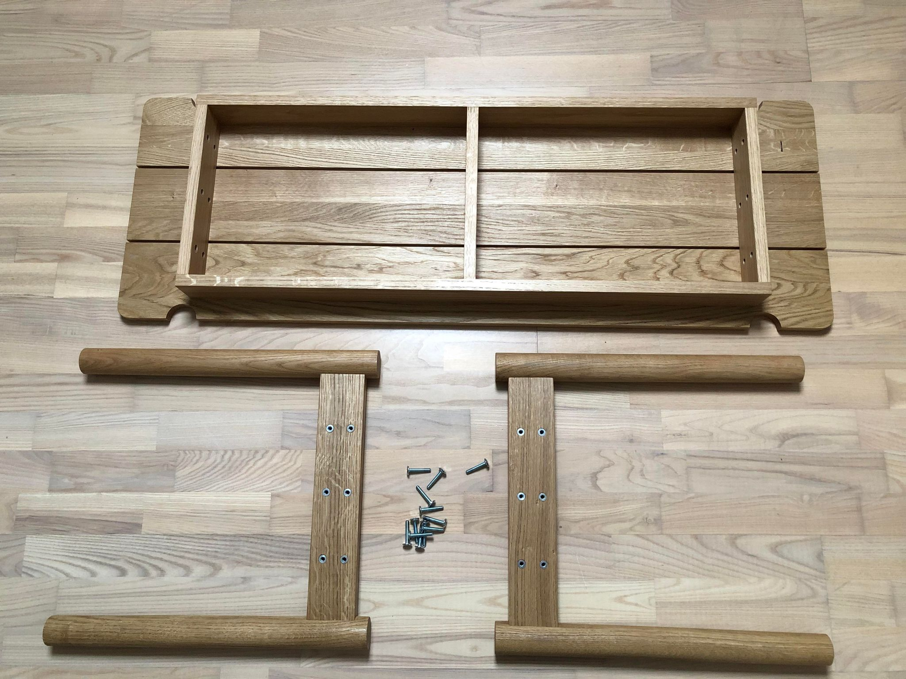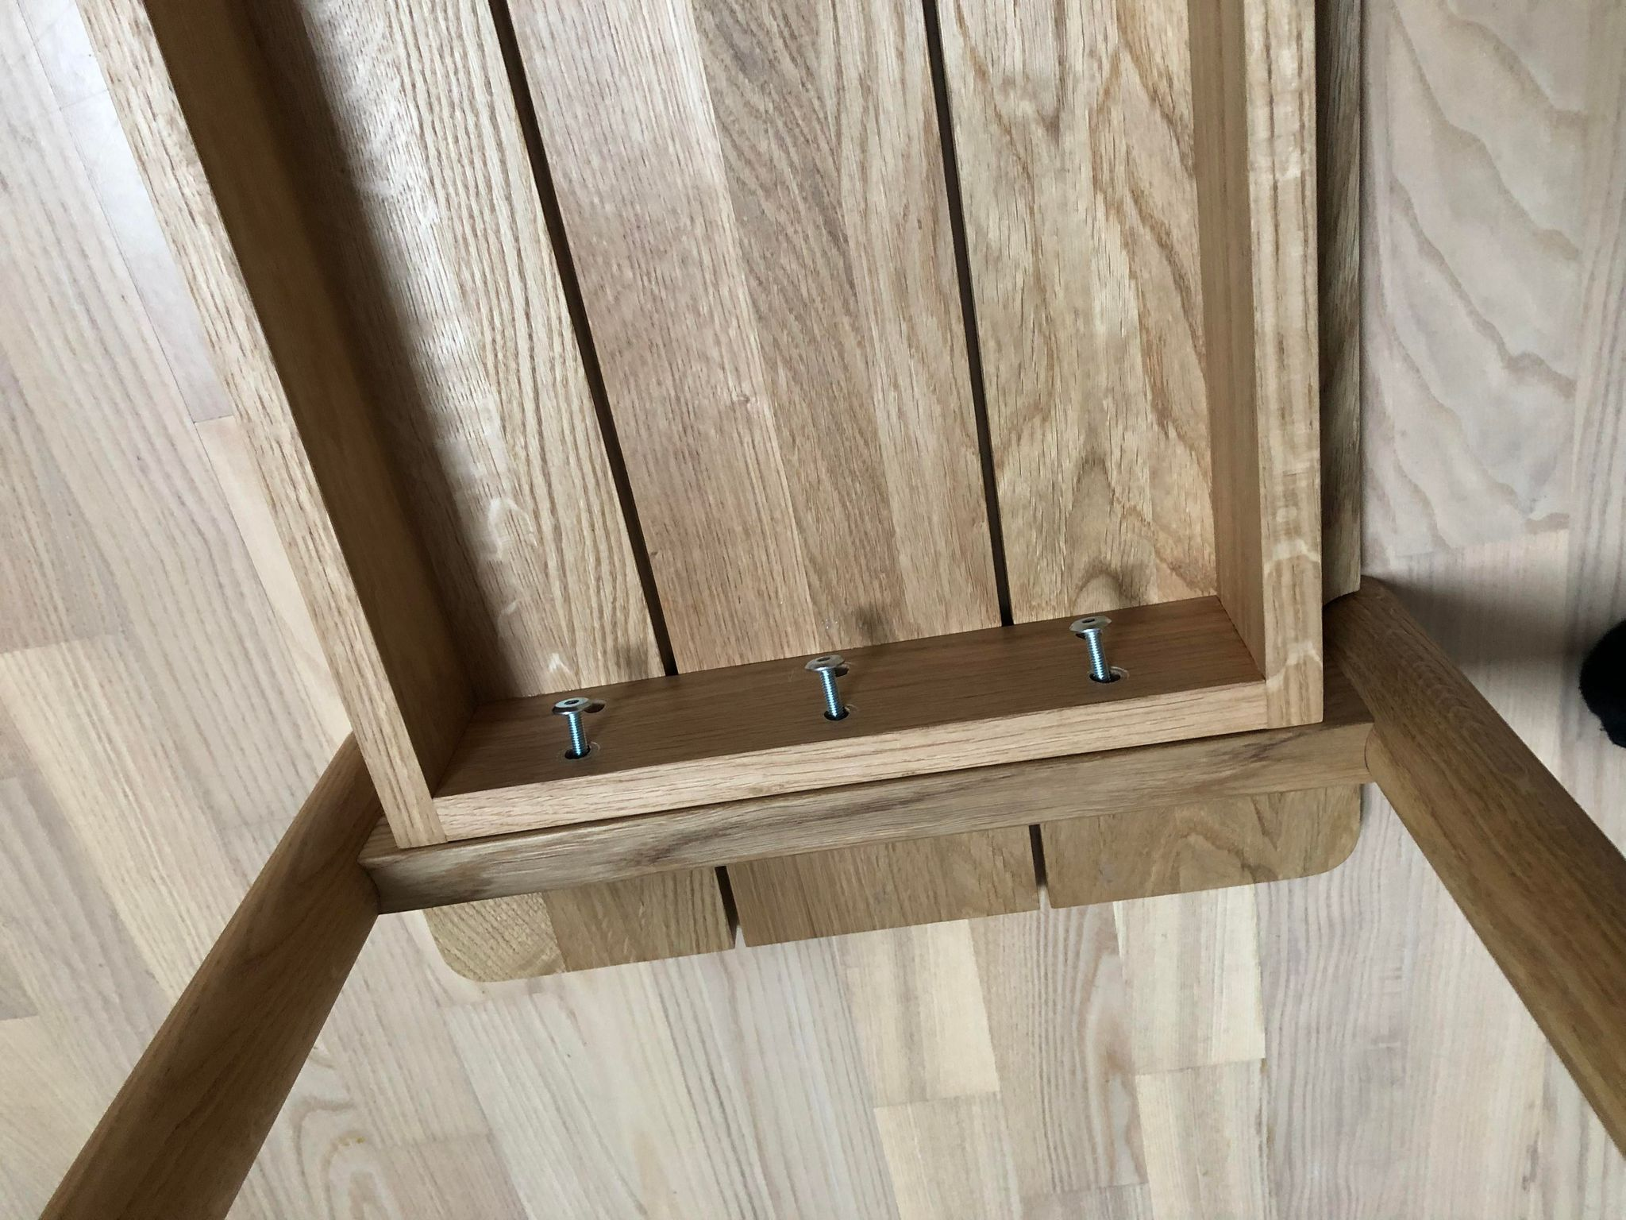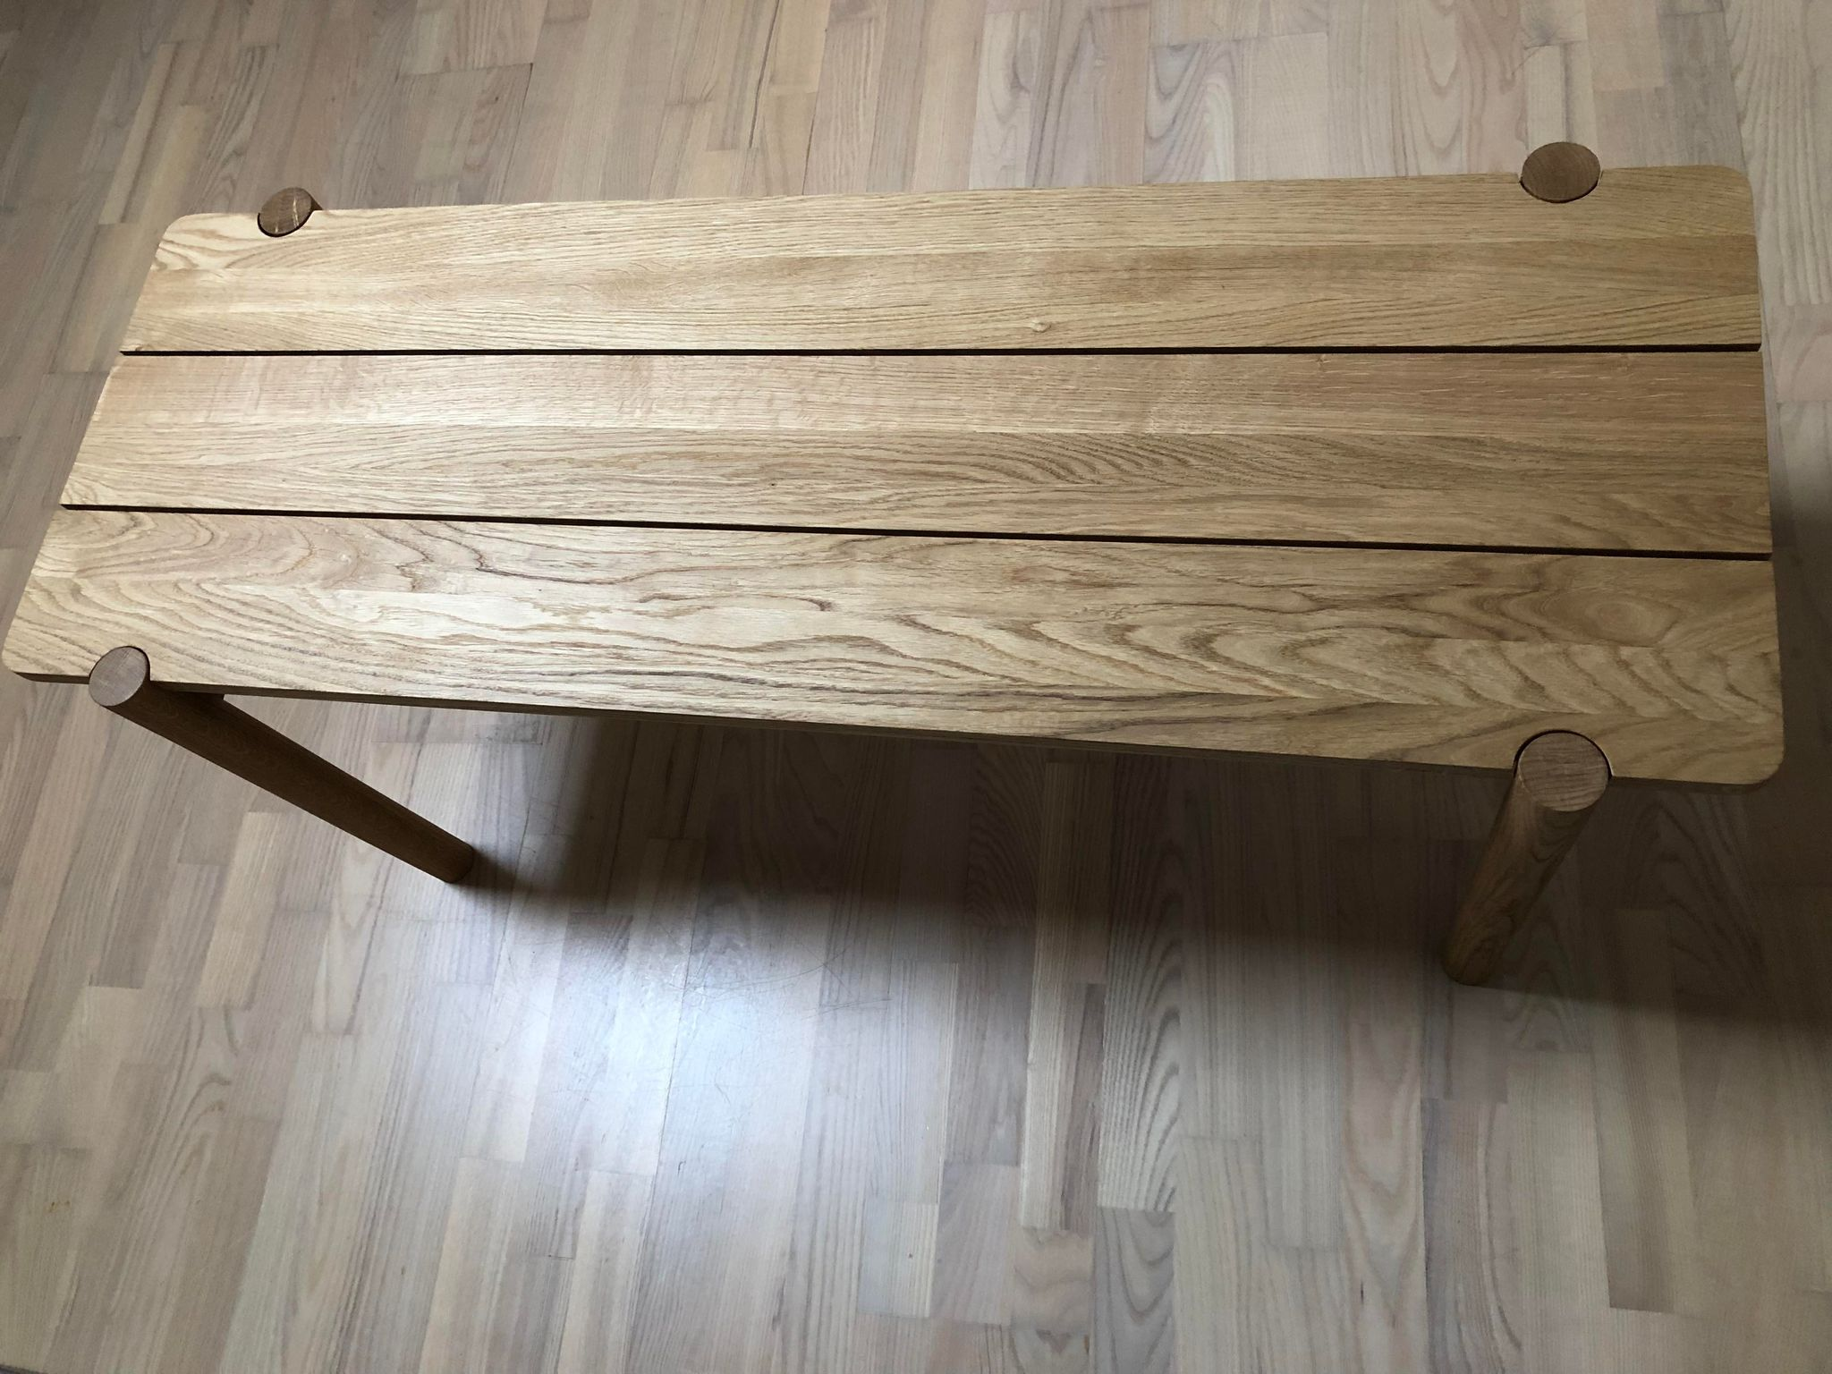

Bænken THYRA 115 og 170 cm.

Dele: 2 sæt benbukke

1 stk. Bænkplade/sæde

12 stk. Skruer

2.

Bænkpladen/sædet ligges omvendt på gulvet, og bensæt monteres med skruer som vist.

(juster så rundingerne passer

Med de runde ben).

3.

Bænken vendes (2 mand) og er nu klar til brug.